ACADEMIA MILITAR DAS AGULHAS NEGRAS ACADEMIA REAL MILITAR (1811) CURSO DE CIÊNCIAS MILITARES

Gustavo Henrique Martins

COMPETÊNCIAS DO LÍDER MILITAR EM MISSÕES DE PAZ:
Importância do estudo de idiomas para comunicação em território estrangeiro.

Resende 2020

COMPETÊNCIAS DO LÍDER MILITAR EM MISSÕES DE PAZ:
Importância do estudo de idiomas para comunicação em território estrangeiro.

Trabalho de Conclusão de Curso apresentado ao Curso de Graduação em Ciências Militares da Academia Militar das Agulhas Negras (AMAN-RJ), como requisito parcial para obtenção do título de Bacharel em Ciências Militares.

Orientador: Cap Michell Vanderson Sena Leal

Resende 2020

COMPETÊNCIAS DO LÍDER MILITAR EM MISSÕES DE PAZ:
Importância do estudo de idiomas para comunicação em território estrangeiro.

Trabalho de Conclusão de Curso apresentado ao Curso de Graduação em Ciências Militares da Academia Militar das Agulhas Negras (AMAN-RJ), como requisito parcial para obtenção do título de Bacharel em Ciências Militares.

Aprovado em de de 2020 Banca Examinadora:

Michell Vanderson Sena Leal - Cap

Clériston Barbosa Bello - Maj

Rômulo Franklin Pessoa - Cap

Resende 2020

A todos que contribuíram de alguma maneira para a realização deste trabalho, em especial minha avó Maria, que hoje aprecia minhas vitórias no descanso eterno e aos cadetes de Engenharia da Turma Cento e Cinquenta Anos da Campanha da Tríplice Aliança.

AGRADECIMENTOS

Agradeço a Deus em primeiro lugar por tornar possível a realização do meu sonho. Independentemente das dificuldades impostas, permaneci firme ao que acredito e jamais pensei em desistir graças aos meus ideais. Os testes foram árduos e muitas vezes duvidei da minha própria fé. Tudo o que aconteceu, e também o que ainda vai acontecer, foram e serão ensinamentos para toda a vida. Nada é por acaso.
Agradeço a minha mãe Rosangela e ao meu pai José Luiz pela minha criação. Faltam-me palavras para descrever o sentimento de gratidão que tenho pela maneira com a qual fui criado e os esforços que vocês fizeram para que eu conseguisse atingir os meus objetivos. Cito também a figura do meu padrasto Antônio, um grande exemplo de oficial das Forças Armadas em minha vida. Muito obrigado!
Agradeço ao restante da minha família pelo apoio durante os seis anos da formação, em especial ao meu irmão Guilherme, pelo exemplo de dedicação aos estudos e minha noiva Luana por ter acreditado nisso tudo, certas vezes, muito mais que eu. Agradeço também aos meus amigos Gabriel e Vinícius (Sgt Flueti) pela grande amizade construída ao longo de nossas vidas.
Agradeço também os irmãos de farda que compartilham dos mesmos valores e ideais nos quais eu acredito. A caminhada foi árdua, passamos diversas dificuldades, individuais e coletivas, mas no final todos nós conquistamos o nosso objetivo maior. Vencemos juntos.
Agradeço a todos os médicos especialistas da AMAN que contribuíram para minha recuperação desde a cirurgia no ombro direito, em 2017, até a descoberta, tratamento e reabilitação das sequelas deixadas pela bactéria contraída no final de 2018. São eles: Ten Alfradique (ortopedista), Ten Salustiano (Fisioterapeuta) e Ten Nascimento (Fisioterapeuta). Não deixo de citar minha sogra Andresa, profissional da área de educação física que tanto contribuiu para minha recuperação física e ao fisioterapeuta Luiz Posse responsável pelos tratamentos em Pirassununga-SP, minha cidade natal.
E por último, mas não menos importante, agradeço a todos os instrutores e monitores que contribuíram para que minha história dentro da força terrestre fosse escrita, desde Escola Preparatória de Cadetes do Exército (EsPCEx) até o último ano de formação na Academia Militar das Agulhas Negras (AMAN), e que tornaram possível a conquista da tão sonhada estrela de Aspirante-a-Oficial do Exército Brasileiro. Em

especial, cito o 1º Ten Arboés, meu antigo comandante de pelotão, e primeiro orientador deste trabalho, bem como o Cap Michell Leal por me aceitar como orientando e permitir a continuidade e conclusão da monografia.

MARTINS, Gustavo Henrique. Competências do líder militar em missões de paz: Importância do estudo de idiomas para comunicação em território estrangeiro. Resende: AMAN, 2020. Monografia.

O objetivo desta pesquisa foi apresentar os conceitos de liderança, liderança militar, comunicação e comunicabilidade, analisando a influência do domínio de idiomas estrangeiros na liderança por parte dos oficiais do Exército Brasileiro, sob a ótica da participação dos oficias da Arma de Engenharia na Missão das Nações Unidas para estabilização do Haiti (MINUSTAH). Foram realizadas pesquisas e estudos a fim de se obter dados sobre o tema em questão.

Palavras-chave: Comunicação, Liderança, MINUSTAH, Engenharia, Exército Brasileiro.

MARTINS, Gustavo Henrique. Skills of the military leader in peacekeeping operations: Importance of studying languages for communication in foreign territory. Resende: AMAN, 2020. Monograph.

The objective of this research was to present the concepts of leadership, military leadership, communication and communicability, analyzing the influence of foreign language mastery on leadership by the officers of the Brazilian Army, from the perspective of the participation of the officers of the Engineering Branch in the Mission of the United Nations for the stabilization of Haiti (MINUSTAH). Research and studies were carried out in order to obtain data on the topic in question.

Keywords: Communication, Leadership, MINUSTAH, Engineering, Brazilian Army.

Figura 1 - Liderança Militar 17
Figura 2 - BRAENGCOY 19
Figura 3 - Missão da Engenharia 19
Figura 4 - Içamento de cargas 20
Figura 5 - Construção de instalações 20
Figura 6 - Conservação de estradas 21
Figura 7 - Idiomas mais falados no mundo 21
Figura 8 - Idiomas oficiais da ONU 22
Figura 9 - Pergunta I 23
Figura 10 - Pergunta II 24
Figura 11 - Pergunta III 24
Figura 12 - Pergunta IV 25
Figura 13 - Pergunta V 26
Figura 14 - Pergunta VI 27

AMAN | Academia Militar das Agulhas Negras
BRAENGCOY | Brazilian Engeneering Company
BRAMAR | Grupamento Operativo de Fuzileiros Navais
CONTBRAS | Contingente Brasileiro
CIDEx | Centro de Idiomas do Exército
ESPCEx | Escola Preparatória de Cadetes do Exército
FA | Forças Armadas
MINUSTAH | Missão das Nações Unidas para a estabilização do Haiti
OM | Organização Militar
ONU | Organização das Nações Unidas
RH | Recursos Humanos

SUMÁRIO
- INTRODUÇÃO 11
  - TEMA 11
  - DELIMITAÇÃO DO TEMA 11
  - FORMULAÇÃO DO PROBLEMA 11
  - JUSTIFICATIVA 11
  - OBJETIVOS 12
    - Objetivos gerais 12
    - Objetivos específicos 12
  - REFERENCIAIS TEÓRICO-METODOLÓGICOS 13
    - Metodologia 13
- REVISÃO DA LITERATURA 15
  - COMUNICAÇÃO 15
2.1.2 Comunicabilidade 15
  - LIDERANÇA 16
    - Liderança militar 17
  - PARTICIPAÇÃO DA ENGENHARIA NA MINUSTAH 18
    - Idiomas oficiais da ONU 21
- RESULTADOS E ANÁLISE DOS DADOS 22
  - RESULTADOS 22
- CONCLUSÃO 29
- REFERÊNCIAS BIBLIOGRÁFICAS 31

INTRODUÇÃO

TEMA
O emprego da tropa em território estrangeiro, onde a missão principal não é o combate propriamente dito, exige dos militares certas habilidades que superam, na maioria das vezes, a capacidade operacional prática dos combatentes. Uma delas, sem dúvida, é a capacidade de comunicação do líder militar não só com a população local, mas também com as tropas aliadas.
A atuação das forças armadas do Brasil em missões de paz, em especial do Exército Brasileiro, é motivo de orgulho para a nação, uma vez que o trabalho impecável da força terrestre vem sendo elogiado e lembrado a todo o momento por diversos líderes militares ao redor do mundo.

DELIMITAÇÃO DO TEMA
O presente trabalho tem como foco apresentar a comunicação no que se refere ao domínio de idiomas estrangeiros e sua importância para o desenvolvimento da liderança.
Através da competência do líder militar “Comunicabilidade” serão elencados diversos aspectos referentes ao domínio do idioma estrangeiro e sua aplicação em missões de paz pelos oficias de Engenharia do Exército Brasileiro formados na Academia Militar das Agulhas Negras.

FORMULAÇÃO DO PROBLEMA
A presente pesquisa busca tratar a importância do domínio de idiomas estrangeiros do líder e sua influência na liderança militar, sob a perspectiva da participação dos militares da Arma de Engenharia em missões de paz, em especial na MINUSTAH, onde oficiais de engenharia realizaram diversas missões atuando em conjunto com militares e civis membros da Organização das Nações Unidas (ONU).

JUSTIFICATIVA
A participação do Brasil em missões de paz é embasada pelo artigo 4º da Constituição Federal de 1988 que cita os princípios pelos quais a República Federativa do Brasil norteia suas relações internacionais. São alguns deles: a defesa da paz, cooperação entre povos, prevalência dos direitos humanos e a solução pacífica de conflitos.

Desde 1947, com o envio de observadores militares para os Balcãs, o Exército Brasileiro contribui, diante do monitoramento da Organização das Nações Unidas (ONU), com a defesa e manutenção da paz em territórios estrangeiros.
O estudo deste tema é relevante para o Exército Brasileiro, em especial para os militares da Arma de Engenharia. É por meio do domínio do idioma estrangeiro que o líder militar terá a capacidade de entender e repassar a missão para seus subordinados, bem como interagir com as tropas aliadas e ao meio civil em que estiver inserido.
É necessário definirmos alguns conceitos fundamentais para o desenvolvimento do assunto. No exercício da profissão militar a importância da comunicação está ligada diretamente ao entendimento das ordens pelos subordinados, e quando atuando em missões de paz entende-se que comunicação vai muito além da emissão de ordens, abrangendo questões como a socialização com a população da área de atuação.

OBJETIVOS
Os objetivos do trabalho feito podem ser assim descritos:

OBJETIVOS GERAIS
Temos como objetivo geral do trabalho demonstrar a importância do estudo de idiomas por parte de cadetes e oficiais do Exército Brasileiro como forma de ressaltar as competências do líder militar no que se refere à comunicabilidade.
Entre as principais fontes de consulta utilizadas para a realização deste trabalho destacam-se o livro “Introdução à Teoria Geral da Administração”, de Idalberto Chiavenato, onde se encontram as definições de comunicação e liderança para o meio civil, e o Manual de Campanha C-20-10 Liderança Militar, do Exército Brasileiro, onde se encontram as definições de liderança militar, comunicabilidade e diversos conceitos que se referem à liderança sob a ótica militar.
Vale ressaltar que também foram utilizadas monografias baseadas na mesma linha de estudo da presente monografia.

OBJETIVOS ESPECÍFICOS
Durante esta pesquisa buscaremos alcançar os seguintes objetivos:
      - Definir o conceito de liderança;
      - Definir o conceito de liderança militar;
      - Definir o conceito de comunicação;

      - Definir o conceito de comunicabilidade;
      - Apresentar a importância do domínio de idiomas estrangeiros como uma competência do líder militar;
      - Apresentar suscintamente a MINUSTAH e os idiomas oficiais da ONU.

REFERENCIAIS TEÓRICO-METODOLÓGICOS
A presente monografia está estruturada nas seguintes etapas:
No primeiro capítulo serão abordados os temas comunicação e comunicabilidade, de modo que seja evidenciada a importância dessas competências do líder militar.
O segundo capítulo abordará os temas liderança e liderança militar, bem como suas diferenças e particularidades.
O terceiro capítulo tem como objetivo apresentar de forma sucinta a participação da Engenharia do Exército Brasileiro na MINUSTAH e os idiomas oficiais da ONU.
No quarto capítulo será apresentada a pesquisa realizada com os oficias de Engenharia do Exército Brasileiro que participaram da MINUSTAH, bem como a interpretação dos resultados obtidos.
O quinto e último capítulo apresentará a conclusão desta monografia a partir do estudo de todos os conceitos nela abordados e da interpretação dos dados obtidos na pesquisa apresentada no quarto capítulo, demonstrando a importância do domínio de idiomas estrangeiros como uma competência do líder militar no que se refere à comunicação.

METODOLOGIA
Neste tópico do texto, definiremos os parâmetros e as etapas de estudo do tema. Seguiremos os seguintes procedimentos metodológicos: leituras preliminares acerca do tema para aprofundamento, definição das pessoas as quais serão objeto de estudo neste trabalho, definição de alguns conceitos e analise de artigos já publicados sobre o tema.
Seguindo a linha de raciocínio do presente trabalho, realizaremos a apresentação das pesquisas bibliográficas relacionadas ao tema que se baseiam em artigos e monografias da área de liderança acerca do tema proposto. Serão utilizadas bibliografias do meio militar, assim como do meio civil.

Também será realizada uma pesquisa com oficiais de Engenharia formados na AMAN que participaram da MINUSTAH, como forma de se obter dados para a conclusão do presente trabalho.

REVISÃO DA LITERATURA

Comunicação
O Dicionário Silveira Bueno (1996) da língua portuguesa define comunicação como informação; aviso; transmissão. Ou seja, é o ato de se transmitir uma mensagem.
“A comunicação é a troca de informações entre pessoas. Significa tornar comum uma mensagem ou informação. Constitui um dos processos fundamentais da experiência humana e da organização social. A comunicação requer um código para formular uma mensagem e enviá-la em forma de sinal (como ondas sonoras, letras impressas, símbolos), por meio de um canal (ar, fios, papel) a um receptor da mensagem que a decodifica e interpreta seu significado”. (CHIAVENATO¹, 2003, p.128)

Sem a comunicação, o líder militar não estabelecerá a interação com seus subordinados e, por consequência, não haverá liderança (BRASIL, 2011). Vale ressaltar que o oficial do Exército Brasileiro não deve atentar-se apenas para a comunicação falada como forma de levar seus comandados rumo ao êxito:
“No entanto, a comunicação não se processa, apenas, por intermédio das palavras. Ela deverá ser respaldada por bons exemplos, que mostrem claramente que o orador pratica o que prega. Se não for assim, ele cairá em descrédito e, ainda, será taxado de incoerente pelas pessoas que o observam e escutam, mesmo falando com desenvoltura”. (BRASIL, 2011, p.7-2)

Dessa maneira, podemos observar que a comunicação vai além das palavras faladas pelo líder militar aos seus subordinados. Concluímos que o bom exemplo, as boas maneiras e, principalmente, praticar aquilo que se fala, são fatores que estão ligados diretamente não apenas com a comunicação, mas também com a liderança.

2.1.2 COMUNICABILIDADE
O Exército Brasileiro reconhece a comunicabilidade como uma competência afetiva interpessoal relacionada às habilidades de relacionamento do líder militar:
“Competência para expressar-se eficientemente por meio de ideias e ações. O líder militar não precisa ser necessariamente um excelente orador, porém deve saber comunicar-se com o grupo de maneira inteligível, seja por linguagem verbal, seja por linguagem não verbal. Ao considerar a interação como um dos fatores da liderança, a comunicabilidade torna-se uma competência de grande importância, pois é por meio dela que o líder interagirá com seus liderados”. (BRASIL, 2011, p.5-7)

1 Idalberto Chiavenato é autor brasileiro de diversas obras sobre administração e RH. É graduado em Filosofia/Pedagogia, com especialização em Psicologia Educacional pela USP,
em Direito pela Universidade Mackenzie e pós-graduado em Administração de Empresas pela EAESP- FGV. Atualmente é conselheiro do CRA-SP.

Segundo Maxwell² (2000), a comunicação vai além da transmissão de uma mensagem. Ela também se fundamenta na forma como ocorre a transmissão. A chave da comunicação eficiente está na simplicidade.
Sendo assim, conclui-se que a comunicabilidade é um fator importante no que se refere à comunicação do líder com seus liderados. A comunicação simples e inteligível proporciona a interação necessária para que ocorra o fenômeno da liderança.

LIDERANÇA
Segundo o Dicionário Silveira Bueno (1996) da língua portuguesa, a liderança é uma forma de dominação que se baseia no prestígio da figura do líder e é aceita pelos liderados.
“Liderança é a influência interpessoal exercida em uma situação e dirigida por meio do processo da comunicação humana para consecução de um ou mais objetivos específicos. A liderança ocorre como um fenômeno social e exclusivamente nos grupos sociais. Ela é decorrente dos relacionamentos entre as pessoas em uma determinada estrutura social”. (CHIAVENATO, 2003, p.122)

O Exército Brasileiro reconhece em seus manuais que para a existência da liderança, são necessários quatro fatores que tornam possível a manifestação de tal fenômeno. São eles a situação, o líder, os liderados e a interação:

“(1) A situação é criada pelo somatório de elementos de origens interna e externa que venham a exercer influência sobre o grupo (líder e liderados), a sociedade ou a instituição. [...] (2) O líder atua como um elemento que influencia o comportamento dos liderados, independentemente de suas vontades. (3) Os liderados são o grupo sobre o qual o líder irá exercer a sua influencia e com o qual irá interagir. O conhecimento dos liderados, por parte do líder, é fator primordial para o exercício da liderança e depende do entendimento claro da natureza humana, de suas necessidades, emoções e motivações. (4) A interação é vital para que ocorra liderança de um individuo em relação a um grupo. É o processo pelo qual informações, ideias, pensamentos, sentimentos e emoções tramitam entre os membros do grupo, permitindo a inter-relação entre eles”. (BRASIL, 2011, p.2-2, grifo do autor)

As instituições civis têm níveis de hierarquização bem como as Organizações Militares (OM) do Exército Brasileiro. Nas OM os oficias formados na Academia Militar das Agulhas Negras estabelecem ligações diretas com seus subordinados por meio das missões que os mesmos devem cumprir. Nas instituições civis, as missões seriam as metas e objetivos que a empresa deve atingir. Em ambos os casos, a interação

2 John C. Maxwell é autor estadunidense de diversas obras consagradas focadas no tema da liderança e seu desenvolvimento. É graduado em Ministério Pastoral pela Ohio Christian Universit, possui mestrado em Divindade na Azusa Pacific University, e doutorado no Fuller Theological Seminary.

entre os mesmos é o que permite o estabelecimento dos laços de liderança dentro das organizações.

LIDERANÇA MILITAR
O conceito de liderança militar está diretamente ligado ao papel das forças armadas (FA) no cenário nacional, cujo principal dever é defender à pátria.
“As Forças Armadas, constituídas pela Marinha, pelo Exército e pela Aeronáutica, são instituições nacionais permanentes e regulares, organizadas com base na hierarquia e na disciplina, sob a autoridade suprema do Presidente da República, e destinam-se à defesa da Pátria, à garantia dos poderes constitucionais e, por iniciativa de qualquer destes, da lei e da ordem”. (BRASIL, 1988, Art.142)

A defesa da pátria é dever exclusivo das FA, que nas formas de Marinha, Exército e Aeronáutica, atuam diariamente para cumprir seu papel constitucional. Vale ressaltar que os militares juram defender a Pátria com o sacrifício de suas próprias vidas em ato solene no início de suas carreiras.
O conceito de Liderança Militar tem suas raízes na liderança comum observada em instituições civis, porém o ponto de inflexão que denota a diferença entre os conceitos de liderança e liderança militar está no papel constitucional exercido pelos militares.
“A liderança militar consiste em um processo de influência pessoal do líder militar sobre seus liderados, na medida em que implica o estabelecimento de vínculos afetivos entre os indivíduos, de modo a favorecer o logro dos objetivos da organização militar em uma dada situação”. (BRASIL, 2011, p.3-3)

Exército Brasileiro (2011) afirma que a liderança militar está apoiada em três pilares: proficiência profissional, senso moral característicos de um líder e atitudes adequadas. Tais pilares são descritos como ser, saber e fazer, juntamente de sua interação.
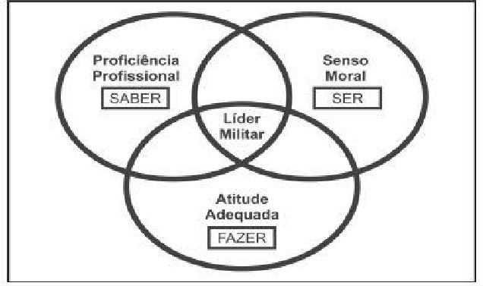
Figura 1 – Liderança Militar
Fonte: C-20-10 Liderança Militar (2011)

No manual C-20-10 Liderança Militar, do Exército Brasileiro, são apresentados cada um dos pilares da liderança militar, de forma a nortear os líderes militares para bem cumprirem seu papel dentro da instituição:
“c. A proficiência profissional indica capacidade, conhecimento, cultura. É condição sine qua non para o exercício da liderança, pois é a primeira qualidade que se observa e se exige de alguém que exerce uma função de comando. [...] d. O senso moral diferencia os que usam o poder que determinado cargo lhes confere para fazer o bem e agir em prol da coletividade e da missão, dos que se aproveitam do cargo para auferir vantagens pessoais. Implica na incorporação à personalidade (caráter e temperamento) de importantes valores morais. e. O individuo deve possuir determinados traços de personalidade. A capacidade de liderança ocorre da junção harmoniosa de valores e de características desejáveis da personalidade (o ser) com diversos conhecimentos necessários a um líder (o saber). f. A atitude adequada, fator preponderante para capacitá-lo ao exercício da liderança (o fazer), deve ser evidenciada na forma como o homem emprega os valores e as competências de sua personalidade com as ferramentas que seus conhecimentos lhe oferecem”. (BRASIL, 2011, p. 3-4, grifo do autor)

PARTICIPAÇÃO DA ENGENHARIA NA MINUSTAH
A MINUSTAH, Missão das Nações Unidas para Estabilização no Haiti, teve seu início em 2004 através da resolução 1532 do Conselho de Segurança das Nações unidas, uma vez que a paz e a segurança do país estavam ameaçadas devido à uma iminente guerra civil.
A participação do Exército Brasileiro foi de crucial importância para o Haiti superar a crise causada pelo Furacão Tomas, em 2010, por meio de missões de apoio à emergência humanitária.
Do ponto de vista da segurança, o Exército Brasileiro teve seu emprego focado em combater a ação de facções criminosas que atuavam em Porto Príncipe, capital do Haiti, nos bairros Belair, Cité Solei e Cité Militaire.
A Engenharia do Exército Brasileiro foi representada pela BRAENGCOY (como pode ser observado na Figura 2), Companhia de Engenharia de Força de Paz.
“Com a autorização do Congresso Nacional, o primeiro Contingente Brasileiro (CONTBRAS) enviado para a missão no Haiti foi composto por
1.200 militares, distribuídos entre o Batalhão de Infantaria de Força de Paz (BRABAT) e o Grupamento Operativo de Fuzileiros Navais (BRAMAR), além de um oficial de ligação da Força Aérea. Com o gradual aumento do contingente militar da MINUSTAH, houve a necessidade de uma tropa especializada, visando promover apoio de engenharia para as operações”. (BRAENGCOY EM REVISTA, 2013, p.11)

A atuação do Exército Brasileiro na MINUSTAH é alvo de elogios até hoje por diversas autoridades no mundo, o que nos permite afirmar que a missão da Força Terrestre foi bem cumprida.

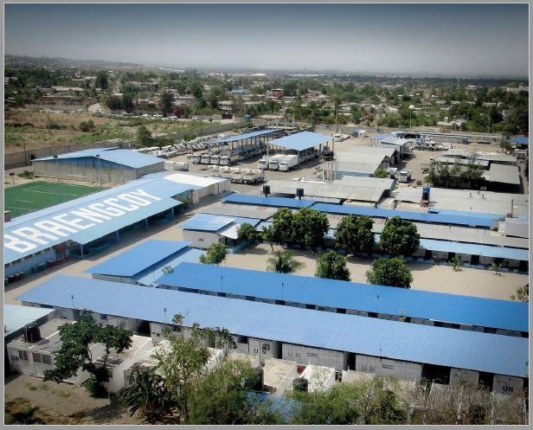
Figura 2 - BRAENGCOY
Fonte: BRAENGCOY EM REVISTA (2013)

Exército Brasileiro (1999), afirma que a Engenharia tem a missão de apoiar a mobilidade, a contramobilidade e a proteção, sendo que, em tempo de paz, também está habilitada a realizar ações subsidiárias e de interesse socioeconômico da nação (Figura 3).

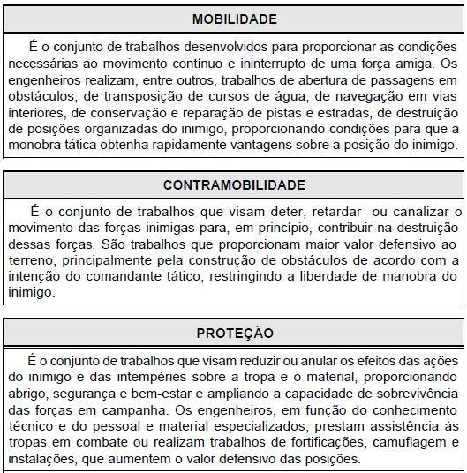
Figura 3 – Missão da Engenharia
Fonte: C 5-1 Emprego de Engenharia (1999)

Percebe-se que a Engenharia do Exército Brasileiro, diferentemente de outras tropas, possui um vasto leque de capacidades operacionais que possibilitaram seu emprego em diversas missões no território haitiano.
“Para atingir os objetivos propostos pela ONU, a BRAENGCOY possui as seguintes capacidades: de perfuração e instalação de poços artesianos; içamento e transporte de grandes cargas; reforma e construção de instalações prediais; reparação, construção e conservação de vias urbanas e estradas; apoio a operações militares, realizando desobstrução de vias e navegação fluvial e lacustre; dentre outros trabalhos”. (BRAENGCOY EM REVISTA, 2013, p.12)

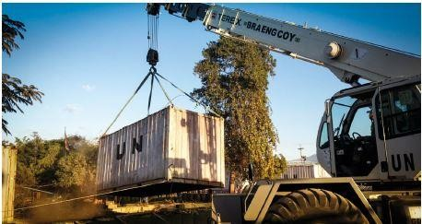
Figura 4 – Içamento de cargas
Fonte: BRAENGCOY EM REVISTA (2013)

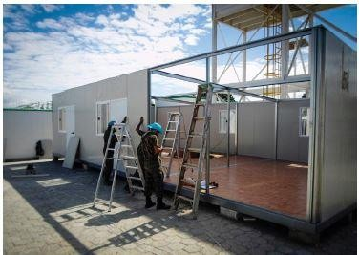
Figura 5 – Construção de instalações
Fonte: BRAENGCOY EM REVISTA (2013)

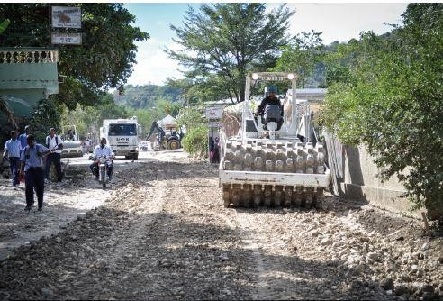
Figura 6 – Conservação de estradas
Fonte: BRAENGCOY EM REVISTA (2013)

IDIOMAS OFICIAIS DA ONU
A ONU possui seis idiomas oficias. São eles o Inglês, Chinês, Russo, Francês, Árabe e o Espanhol. Não existem fontes documentadas que definam o porquê dessas línguas serem os idiomas oficias das Nações Unidas, mesmo assim, é possível concluir que a partir do contexto geopolítico esses idiomas tem uma maior relevância no cenário mundial.

Figura 7 – Idiomas mais falados no mundo
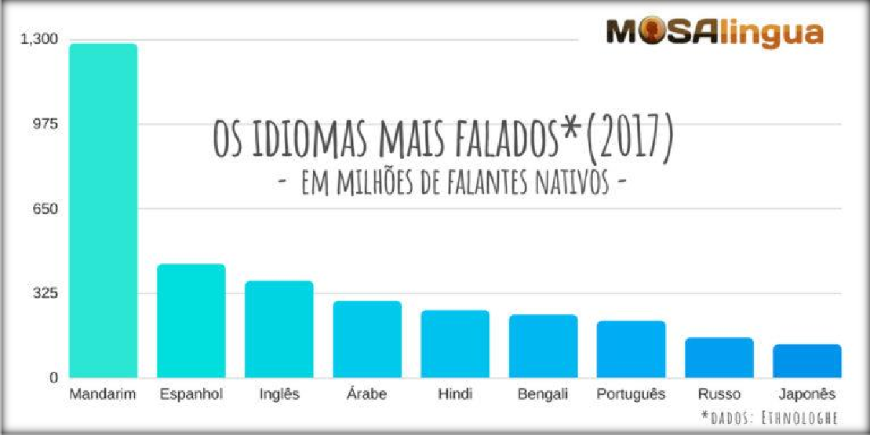
Fonte: https://www.mosalingua.com/pt/qual-e-a-lingua-mais-falada-no-mundo/ (Acesso em: mar. 2020)

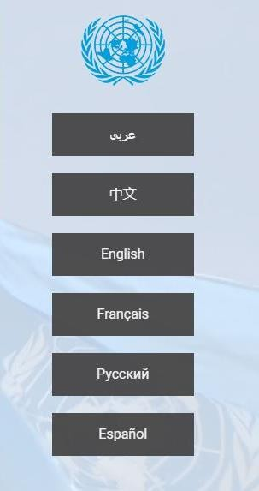
Figura 8 – Idiomas oficiais da ONU
Fonte: https://www.un.org/ (Acesso em: mar. 2020)

RESULTADOS E ANÁLISE DE DADOS
Para encontrar respostas para o problema proposto por este trabalho, foi realizada uma pesquisa com oficiais da Arma de Engenharia formados na AMAN que participaram da MINUSTAH. Vale ressaltar que pesquisa foi realizada na plataforma “Google Forms”.

RESULTADOS
Os resultados da pesquisa sobre a importância do domínio de idiomas por oficias do Exército Brasileiro e sua influência na liderança militar, foram obtidos através de um questionário de 06 (seis) perguntas respondido por 22 (vinte e dois) oficiais da Arma de Engenharia do Exército Brasileiro que estiveram presentes na Missão das Nações Unidas para Estabilização do Haiti.
Nas perguntas 01 (um) a 03 (três) era possível selecionar mais de uma resposta, visto a necessidade de explorar a questão dos idiomas, atividades e situações em que o idioma estrangeiro foi utilizado. Nas perguntas de 04 (quatro) a 06 (seis) as respostas se limitavam apenas a “sim” ou “não”.
Os resultados das perguntas realizadas estão representados nas imagens obtidas na plataforma “Google Forms”, seguidas das interpretações inferidas sobre os mesmos resultados.

PERGUNTA I

Figura 9 – Pergunta I

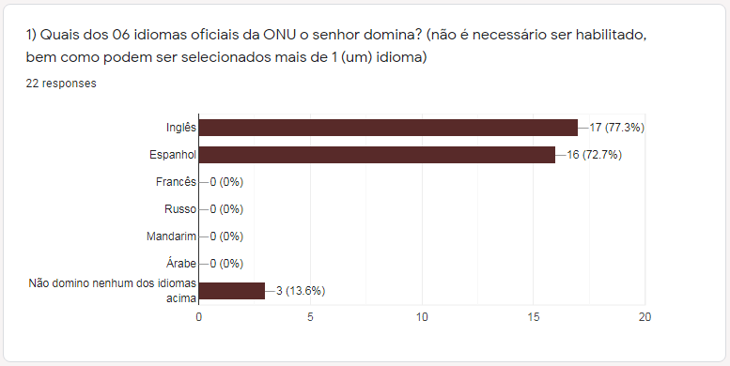
Fonte: o autor.
Pergunta I: Quais dos 06 idiomas oficiais da ONU o senhor domina?
Como já fora citado no trabalho, a ONU possui 06 (seis) idiomas oficiais. Desses seis idiomas, percebe-se que a grande maioria dos oficiais domina os idiomas Inglês e Espanhol. O grande motivo para essas duas línguas estarem em destaque é que tais idiomas são ensinados durante o período de formação como matérias comuns previstas para todas as Armas, Quadros e Serviços, desde o primeiro ano de formação na Escola Preparatória de Cadetes do Exército (EsPCEx).
Existe também a presença de três escolhas na opção de não possuir domínio em nenhum dos idiomas oficiais da ONU, isso se deve ao fato de que para participar da MINUSTAH não era necessária a habilitação em idiomas pelo sistema de Proficiência Linguística do Exército.
Na pergunta também é levada em conta a situação do oficial participante não ser habilitado nos idiomas elencados. Isso se deve pelo fato de muitos oficias estudarem idiomas por conta própria e não realizarem as provas de proficiência linguística do Centro de Idiomas do Exército, realizadas anualmente em determinados períodos do ano.
A participação em missões no exterior, atualmente, exige dos militares do Exército Brasileiro uma série de fatores, e um deles é a habilitação mínima obtida pelas provas de proficiência linguística no idioma predeterminado.

PERGUNTA II

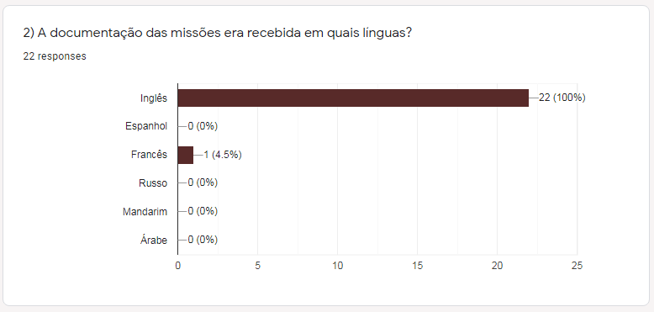
Figura 10 – Pergunta II

Fonte: o autor.

Pergunta II: A documentação das missões era recebida em quais línguas?
A segunda pergunta da pesquisa foi realizada com o intuito de estabelecer uma ligação com a primeira pergunta e, por meio das respostas, concluímos que a maior parte da documentação das missões era recebida em inglês (idioma com maior índice de domínio por parte dos oficiais colaboradores) o que seria um fator facilitador para o entendimento, planejamento e execução da missão.

PERGUNTA III

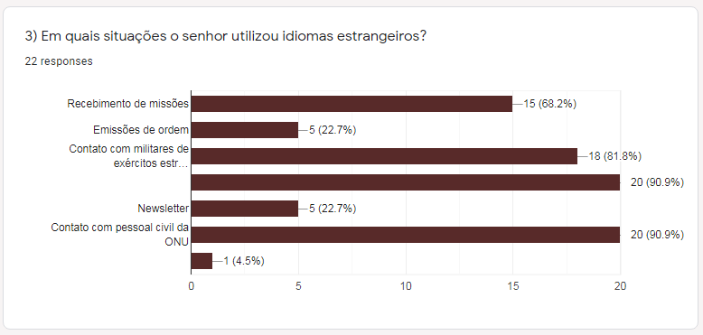Figura 11 – Pergunta II
Contato com a população Haitiana
Não utilizei meu conhecimento na missão

Fonte: o autor.

Pergunta III: Em quais situações o senhor utilizou idiomas estrangeiros?
A terceira pergunta foi realizada para esclarecer em quais situações os oficias utilizaram seus conhecimentos acerca do domínio de idiomas. Há uma grande predominância do uso do idioma estrangeiro no que se trata do contato com pessoas, ou seja, a expressão oral (língua falada) foi a maneira utilizada pelos oficiais envolvidos na pesquisa. Isso nos permite concluir que em grande parte da missão o domínio de um idioma estrangeiro foi aplicado na forma da competência do líder militar “Comunicabilidade”, já citada na revisão da literatura deste trabalho.

PERGUNTA IV

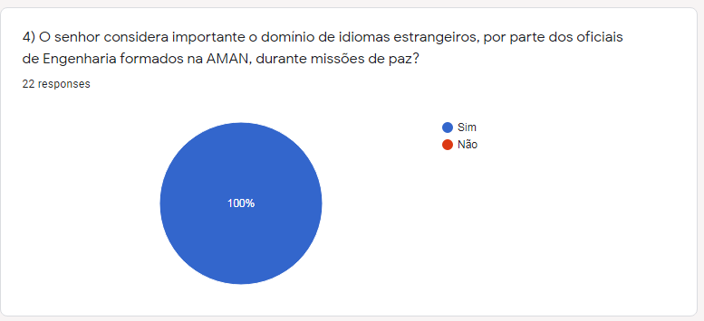
Figura 12 – Pergunta IV

Fonte: o autor.

Pergunta IV: O senhor considera importante o domínio de idiomas estrangeiros, por parte dos oficiais de Engenharia formados na AMAN, durante missões de paz?
A quarta pergunta da presente pesquisa foi realizada para obter a opinião dos oficiais colaboradores sobre a importância do domínio de idiomas estrangeiros em missões de paz.
Todos os oficiais consideram importante ter esse tipo de conhecimento, e é válido ressaltar que a habilitação em idiomas pelo CIDEx (Centro de Idiomas do Exército) não era um fator determinante para a participação na MINUSTAH, porém era um fator facilitador para o cumprimento das missões.
É valido ressaltar que as turmas que ingressarem na formação de oficias da linha bélica, a partir de 2021, serão obrigados a obterem habilitação em no mínimo um dos idiomas ensinados na Divisão de Ensino (inglês e espanhol) para serem declarados Aspirantes-a-oficial do Exército Brasileiro.

PERGUNTA V

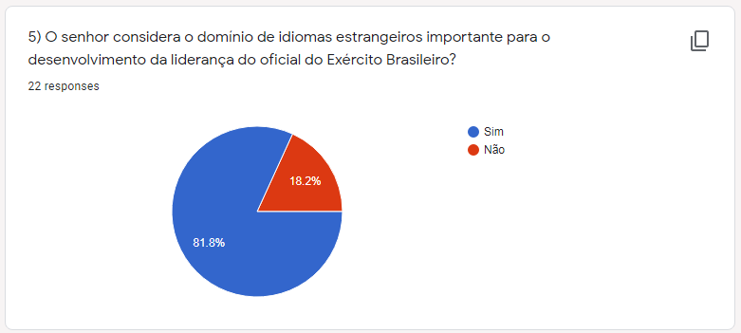
Figura 13 – Pergunta V

Fonte: o autor.

Pergunta V: O senhor considera o domínio de idiomas estrangeiros importante para o desenvolvimento da liderança do oficial do Exército Brasileiro?
A quinta pergunta da pesquisa teve o foco na opinião dos líderes militares colaboradores em relação ao desenvolvimento de liderança através do domínio de idiomas.
Dos 22 oficiais, 18 (81,8%) acreditam que o domínio de idiomas é importante para o desenvolvimento da liderança do oficial do Exército Brasileiro. Os outros 4 oficiais (18,2%) discordam, e acreditam que o idioma não seja importante para desenvolver a liderança do oficial do Exército Brasileiro.
Analisando a formação do oficial do Exército Brasileiro desde seu início na ESPCEx (Escola Preparatória de Cadetes do Exército) até o 4º ano da AMAN percebemos que o estudo de idiomas está sempre presente, sendo eles o inglês e o espanhol, e mesmo durante a formação é possível que o cadete se habilite em outros idiomas realizando as provas do Centro de Idiomas do Exército (CIDEx). Por essa perspectiva podemos observar que se a função da formação na AMAN é capacitar jovens a serem líderes militares e o estudo de idiomas está inserido na grade curricular, o estudo de idiomas é uma ferramenta importante no que se trata do desenvolvimento da liderança.
As experiências que os oficias passarão em suas carreiras serão diferentes em diversos aspectos, mas a formação da AMAN visa oferecer as diversas ferramentas para que os futuros oficiais realizem as suas diversas atribuições nos corpos de tropa e, talvez, em outros países.

PERGUNTA VI

Figura 14 – Pergunta VI

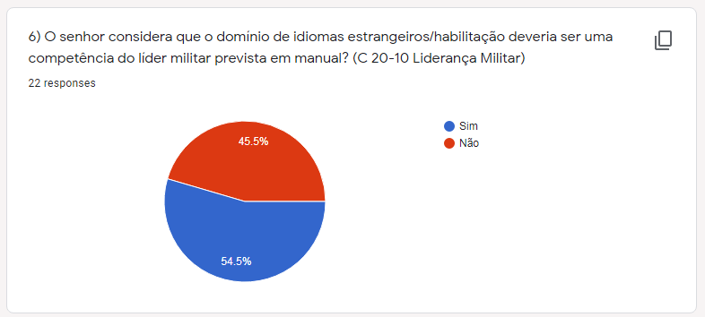
Fonte: o autor.
Pergunta VI: O senhor considera que o domínio de idiomas estrangeiros/habilitação deveria ser uma competência do líder militar prevista em manual? (C 20-10 Liderança Militar)
A última pergunta da pesquisa buscou relatar a opinião dos oficiais participantes no que se trata de o domínio de idiomas estrangeiros ser uma competência do líder militar prevista em manual.
Dos 22 oficiais, 12 (54,5%) responderam que o domínio de idiomas deveria ser uma competência do líder militar prevista em manual. Outros 10 oficiais (45,5%) responderam que o domínio de idiomas estrangeiros não deveria ser uma competência prevista no manual C 20-10 Liderança Militar.
As respostas dessa sexta pergunta confrontam diretamente as conclusões sobre a quinta pergunta. Vemos que a maioria dos oficias considera o domínio de outros idiomas importante para o desenvolvimento da liderança, porém essa mesma “habilidade” não deve ser considerada uma competência do líder militar formado na Academia Militar das Agulhas Negras.
Percebemos através da análise das duas últimas perguntas que o domínio de outros idiomas não é necessariamente uma competência do líder militar, e sim uma ferramenta para diversas outras atividades que o mesmo exerce em solo estrangeiro.
A formação de um líder militar não se limita apenas ao estudo de idiomas, isso é observado durante os quatro anos na AMAN onde os cadetes estudam, além das Técnicas Militares, disciplinas como Psicologia, Administração, Filosofia, Sociologia,

Geopolítica e Relações Internacionais. O intuito da internalização desses conhecimentos é preparar o futuro líder para os possíveis cenários de crise a serem enfrentados no corpo de tropa, ou seja, são oferecidas as mais diversas ferramentas para que o futuro oficial do Exército Brasileiro cumpra a sua missão e colabore não só com a nação brasileira, mas também com a imagem da força terrestre.

CONCLUSÃO
Com este trabalho pudemos chegar a diversas conclusões. Foram apresentados os conceitos de liderança, liderança militar, comunicação e comunicabilidade como forma de expor as ideias inicias para que fosse possível entender a relação entre as competências do líder no que se trata de sua capacidade de comunicação em território estrangeiro por meio de uma língua diferente de sua língua nativa.
O desenvolvimento dessa monografia visou atingir os seguintes objetivos específicos já citados no início do trabalho: definir o conceito de liderança, definir o conceito de liderança militar, definir o conceito de comunicação, definir o conceito de comunicabilidade, apresentar a importância do domínio de idiomas estrangeiros como uma competência do líder militar e apresentar suscintamente a MINUSTAH e os idiomas oficiais da ONU. A solução do objetivo da pesquisa “tratar a importância do domínio de idiomas estrangeiros do líder e sua influência na liderança militar, sob a perspectiva da participação dos militares da Arma de Engenharia em missões de paz, em especial na MINUSTAH, onde oficiais de engenharia realizaram diversas missões atuando em conjunto com militares e civis membros da Organização das Nações Unidas (ONU)”, foi exposta durante o trabalho como um todo e concluída na análise dos dados obtidos no questionário realizado com os oficiais de Engenharia.
Percebeu-se que a liderança é o fator primordial para que o líder, através de sua influência, seja capaz de mobilizar pessoas e recursos para o cumprimento das mais diversas missões impostas pela profissão militar. Analisando a situação de missão de paz em território estrangeiro também foi possível observar que as missões em si não são diferentes das atividades impostas nos corpos de tropa do Brasil, mas o idioma estrangeiro tem influência direta sobre a capacidade do líder de interpretar o que é ordenado, planejar como a missão será cumprida e, posteriormente, repassar aos seus homens como a missão será executada.
A comunicação, analisada como competência do líder militar, tem o seu papel observado como comunicabilidade cuja definição já foi exposta no início deste trabalho. A comunicabilidade do líder militar permite que as suas ideias sejam claramente entendidas pelos subordinados e contribua diretamente no êxito das missões. Em território estrangeiro, ficou constatado que a capacidade do militar do Exército Brasileiro comunicar-se em outros idiomas permite que o mesmo execute suas funções e comande seus homens. Vale ressaltar que o domínio do idioma estrangeiro, nesse

ponto, é válido para contato com outras tropas, recebimento de missões, análise de documentos e relatórios, bem como ficou constatado no questionário da pesquisa.
Foi apresentado também um pouco da atuação da Engenharia do Exército Brasileiro na MINUSTAH com o objetivo de realizar a ligação necessária para que o propósito da pesquisa fosse compreendido e, posteriormente, alcançado. Percebeu-se que as missões realizadas em solo brasileiro foram as mesmas realizadas no território haitiano, mas com a peculiaridade do idioma estrangeiro estar envolvido em todas as atividades realizadas pelos oficiais de Engenharia do Exército Brasileiro formados na Academia Militar das Agulhas negras.
Por último, foram elencados os seis idiomas oficias da Organização das Nações Unidas (ONU), sedo eles Inglês, Chinês, Russo, Francês, Árabe e Espanhol. Também foi apresentado um gráfico o qual retrata os idiomas mais falados no mundo, com o intuito de realizar a ligação direta entre os idiomas oficias da ONU. De maneira geral, através do questionário realizado com os oficiais de Engenharia observamos que a maioria deles domina apenas os idiomas Inglês e Espanhol. A ideia força presente nesse fato é de que isso se deve a esses dois idiomas serem os estudados na AMAN.
A relevância dessa pesquisa é observada no que tange ao aprofundamento do estudo de idiomas por parte dos oficiais do Exército Brasileiro. Ficou explícito que o idioma não é um fator primordial da liderança, mas exerce papel essencial como uma ferramenta para que o líder militar formado na AMAN cumpra o seu papel dentro e fora do seu país.
Conclui-se então que missão da AMAN em formar líderes militares capazes de comandar, chefiar e administrar pessoas e recursos é comprovada pelos resultados positivos da atuação do Exército Brasileiro seja no Brasil, ou em território estrangeiro. A qualidade do material humano formado na academia militar comprova que a força terrestre está preparada para atuar a qualquer hora, em qualquer momento e em qualquer lugar do mundo, mantendo o nome da instituição sempre em posição de destaque no cenário global.

REFERÊNCIAS BIBLIOGRÁFICAS
BRASIL, [Constituição (1988)]. Constituição da República Federativa do Brasil de 1988. Brasília, DF: Presidência da República [2016]. Disponível em: http://www.planalto.gov.br/ccivil_03/constituicao/constituicao.htm. Acesso em: 24 abr. 2020.
BRASIL, Ministério da Defesa. C 20-10: Liderança Militar. 2. ed. Brasília: EGGCF, 2010.
BRASIL, Ministério da Defesa. C 5-1: Emprego da Engenharia. 3. ed. Brasília: EGGCF, 1999.
BUENO, Francisco da Silveira. Minidicionário da língua portuguesa. 1 . ed. São Paulo, 1996.
CHIAVENATO, Idalberto. Teoria geral da administração. 7. ed. Rio de Janeiro, 2003.
BRAENGCOY EM REVISTA. Brasília: Revista do 19º Contingente da BRAENGCOY 2013/2014. 2014. 64 p.
MAXWELL, John C. O livro de ouro da liderança. 4. ed. Rio de Janeiro, 2008.

